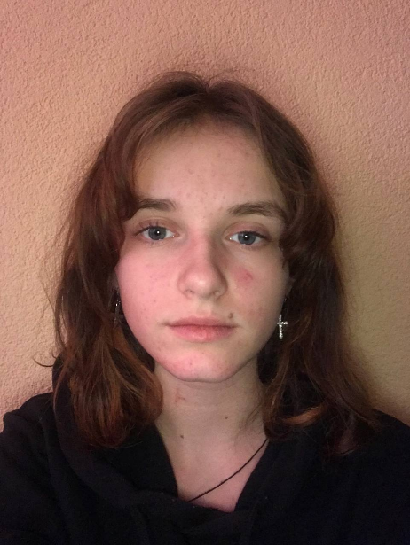

Немного о себе

 | Дорнауф Валерия -16 лет

 | Учреждение образования «Могилевский ГАЛТК им.К.П.Орловского»

 | Спорт, пение, танцы

Слова признательности мастеру производственного обучения – Гурецкой Наталье Ивановне, за понимание и настойчивость в обучении и применении знаний на практике.

Я научился этим летом

 | Правильно поливать посадки

Ухаживать за новорожденными

Помогать в сборе урожая

И достиг результатов

 | Получила хороший урожай

Не повредила ни одного младенца

Подготовила закатки на зиму

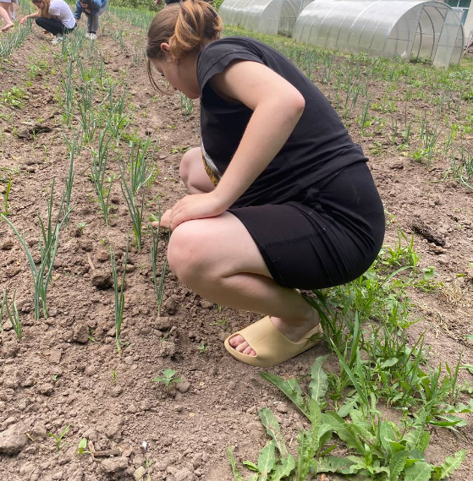
Фотографии

